**О возможностях получения массовых социально значимых услуг в электронном виде на Едином портале государственных и муниципальных услуг**

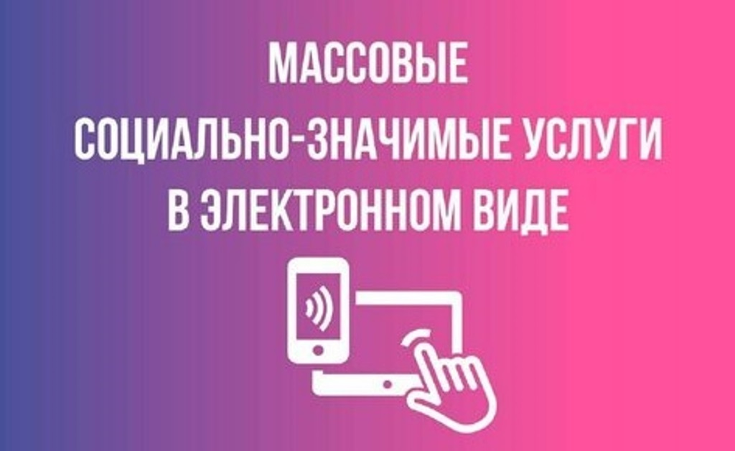

В соответствии с Указом Президента Российской Федерации от 21.07.2020 № 474 «О национальных целях развития Российской Федерации на период до 2030 года» одним из целевых показателей национальной цели развития Российской Федерации «Цифровая трансформация» является «Увеличение доли массовых социально значимых услуг, доступных в электронном виде, до 95 процентов».

*Продолжается перевод массовых социально значимых услуг  
в электронный вид в рамках реализации нацпроекта «Цифровая экономика»*

Теперь зарегистрированные пользователи портала Госуслуг [www.gosuslugi.ru](http://www.gosuslugi.ru/) могут воспользоваться услугами, предоставляемыми администрацией Тугулымского городского округа, и подать заявление:

|  |  |
| --- | --- |
| **Наименование услуги** | **Ссылка на услугу** |
| Выдача градостроительного плана земельного участка | <https://www.gosuslugi.ru/134888/1/info> |
| Выдача разрешений на строительство объекта капитального строительства (в том числе внесение изменений в разрешение на строительство объекта капитального строительства и внесение изменений в разрешение на строительство объекта капитального строительства в связи с продлением срока действия такого разрешения) | <https://www.gosuslugi.ru/24594/1/info> |
| Выдача разрешения на ввод объекта в эксплуатацию | <https://www.gosuslugi.ru/134785/2/info> |
| Направление уведомления о соответствии построенных или реконструированных объектов индивидуального жилищного строительства или садового дома требованиям законодательства Российской Федерации о градостроительной деятельности | https://www.gosuslugi.ru/455524/1/info |
| Направление уведомления о соответствии указанных в уведомлении о планируемом строительстве параметров объекта индивидуального жилищного строительства или садового дома установленным параметрам и допустимости размещения объекта индивидуального жилищного строительства или садового дома на земельном участке | https://www.gosuslugi.ru/485004/1/info |
| Присвоение адреса объекту адресации, изменение и аннулирование такого адреса | <https://www.gosuslugi.ru/133827/1/info> |
| Выдача разрешения на установку рекламных конструкций на территории Тугулымского городского округа | <https://www.gosuslugi.ru/133210/1/info> |
| Согласование проведения переустройства и (или) перепланировки помещения в многоквартирном доме | https://www.gosuslugi.ru/83661/1/info |
| Предоставление разрешения на условно разрешенный вид использования земельного участка или объекта капитального строительства | https://www.gosuslugi.ru/132736/2/info |
| Организация отдыха детей в каникулярное время | https://www.gosuslugi.ru/133642/2/info |
| Предоставление разрешения на осуществление земляных работ | https://www.gosuslugi.ru/133641/1/info |
| Утверждение схемы расположения земельного участка или земельных участков на кадастровом плане территории | <https://www.gosuslugi.ru/16162/1/info> |
| Предоставление в собственность, постоянное (бессрочное) пользование, безвозмездное пользование, аренду земельных участков из состава земель, государственная собственность на которые не разграничена, из земель, находящихся в собственности муниципального образования, на которых расположены здания, сооружения, собственникам таких зданий, сооружений, либо помещений в них | <https://www.gosuslugi.ru/134903/1/info> |
| Исполнение запросов на получение архивных справок, архивных выписок и архивных копий, связанных с социальной защитой граждан, предусматривающей их пенсионное обеспечение, а также получение льгот и компенсаций в соответствии с законодательством Российской Федерации | <https://www.gosuslugi.ru/174355/2/info> |
| Предоставление субсидий на оплату жилого помещения и коммунальных услуг | https://www.gosuslugi.ru/25798/3/info |
| Предоставление отдельным категориям граждан компенсаций расходов на оплату жилого помещения и коммунальных услуг | <https://www.gosuslugi.ru/58051/1/info> |
| Перевод жилого помещения в нежилое помещение и нежилого помещения в жилое помещение | [https://www.gosuslugi.ru/135367/2/info](https://www.gosuslugi.ru/135367/1/info) |
| Предоставление разрешения на отклонение от предельных параметров разрешенного строительства, реконструкции объекта капитального строительства | <https://www.gosuslugi.ru/138486/1/info> |
| Принятие граждан на учет граждан в качестве лиц, имеющих право на предоставление в собственность бесплатно земельных участков для индивидуального жилищного строительства | https://www.gosuslugi.ru/25973/1/info |
| Предоставление в собственность, аренду, постоянное (бессрочное) пользование, безвозмездное пользование земельного участка, находящегося в государственной или муниципальной собственности, без проведения торгов | <https://www.gosuslugi.ru/132091/1/info> |
| Предоставление жилого помещения муниципального жилищного фонда по договору социального найма, изменение договора социального найма жилого помещения и его расторжение | <https://www.gosuslugi.ru/133840/1/info> |
| Прием заявлений, документов, а также постановка граждан на учет в качестве нуждающихся в жилых помещениях | https://www.gosuslugi.ru/182488/1/info |

Отслеживать ход рассмотрения заявления и получить результат можно в личном кабинете заявителя на портале Госуслуг.

В настоящее время продолжается активная работа по внедрению механизмов, обеспечивающих предоставление государственных и муниципальных услуг в электронном виде.

*У Вас есть возможность воспользоваться бесплатными онлайн-сервисами Единого портала государственных и муниципальных услуг. Регистрируйтесь на портале*[*www.gosuslugi.ru*](http://www.gosuslugi.ru/)*и получайте государственные и муниципальные услуги в электронном виде, не выходя из дома!*